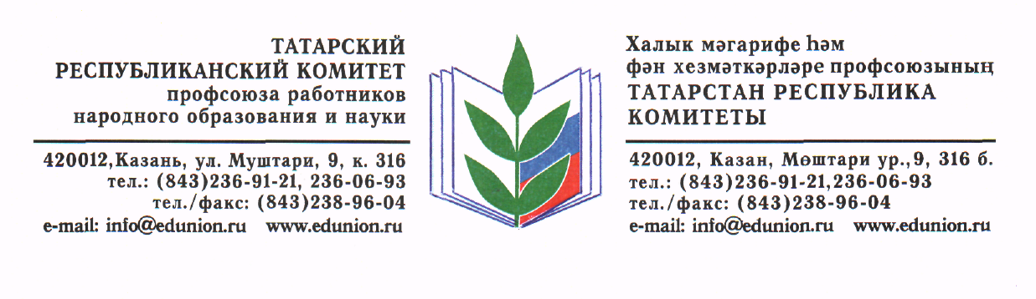

9 февраля 2016 г.

Уважаемые коллеги!

У Татарского республиканского комитета профсоюза работников народного образования и науки появилась открытая группа «Профсоюз образования Татарстана» в социальной сети Вконтакте. Просим вас донести эту информацию (через сайты, электронную почту и т.д.) до всех первичных профсоюзных организаций образования вашей территории, чтобы к группе присоединилось как можно больше участников.
https://vk.com/club113729878

С уважением, ведущий специалист по информационной работе,
Елена Галяветдинова

